## 深入理解JVM虚拟机

### 一、走进Java

#### 1、走进Java

##### 1）Java技术体系

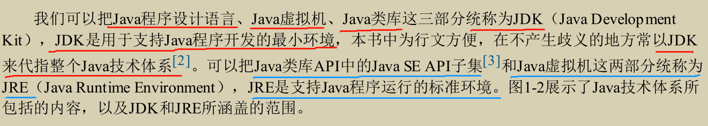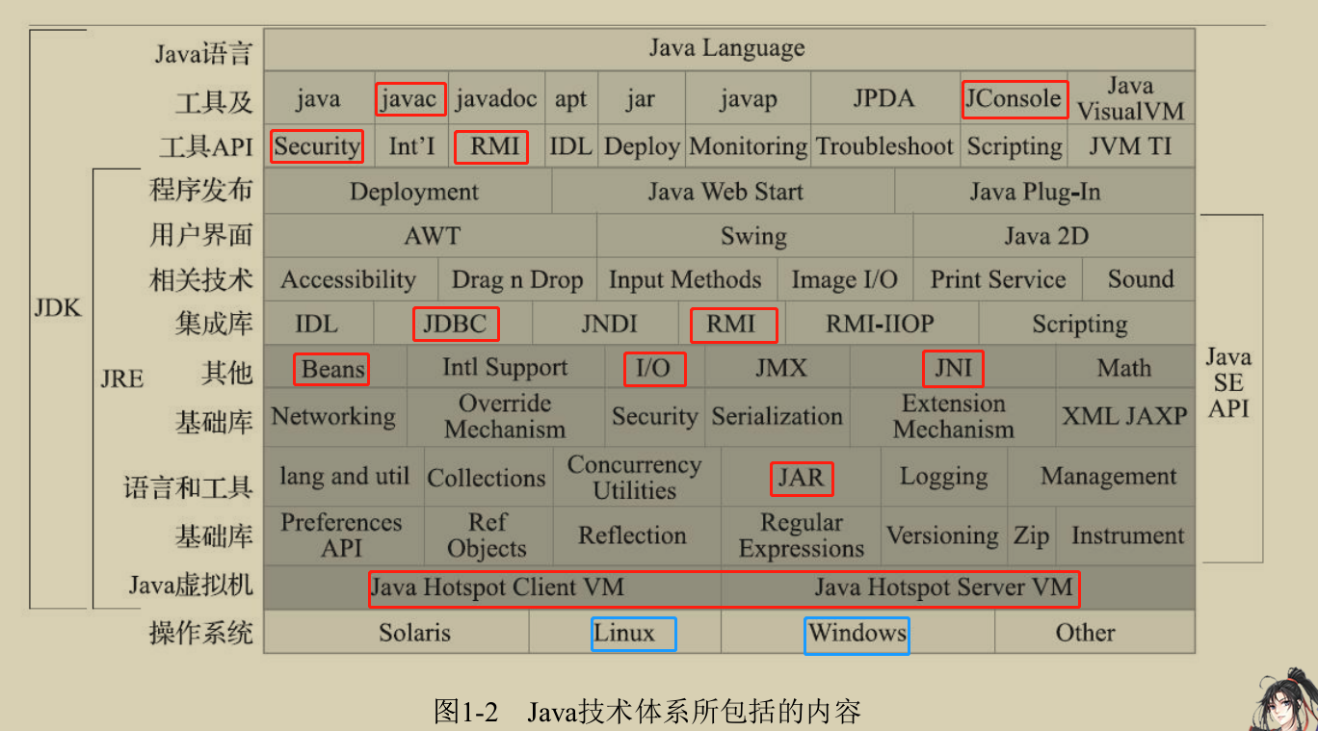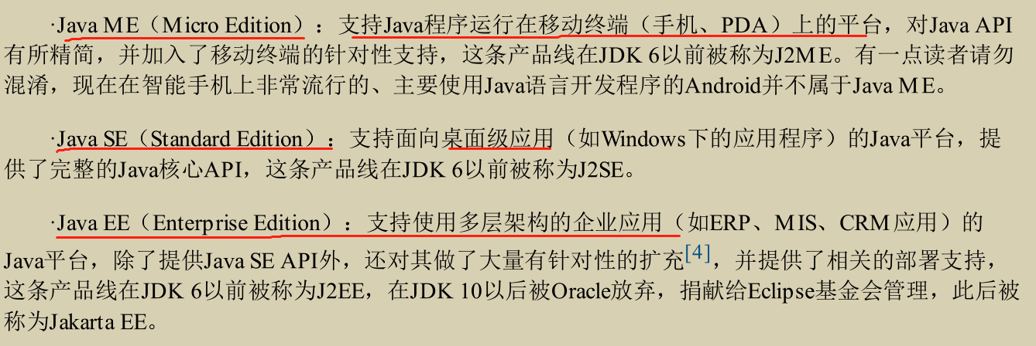

##### 2）Java发展史

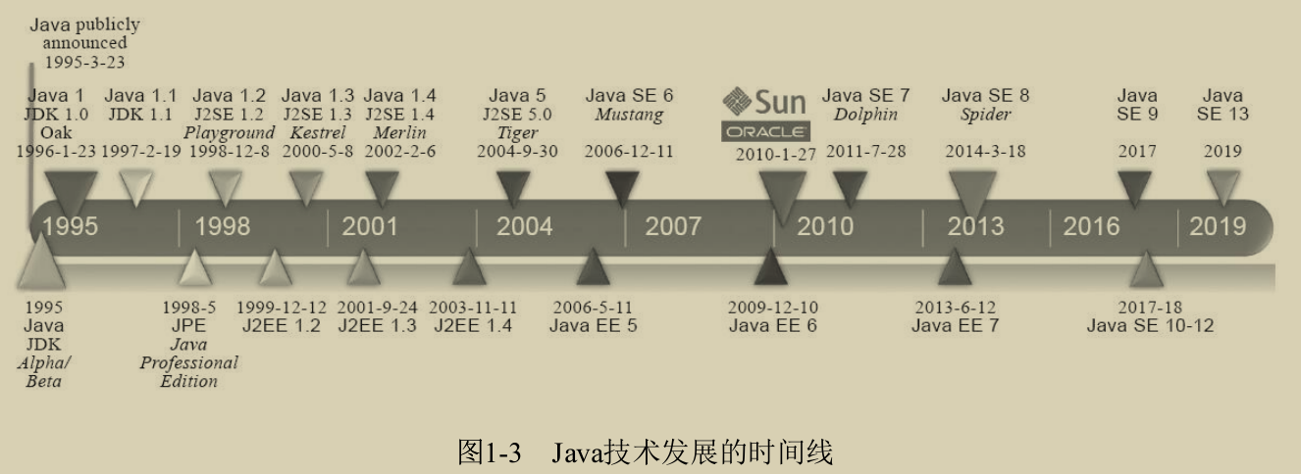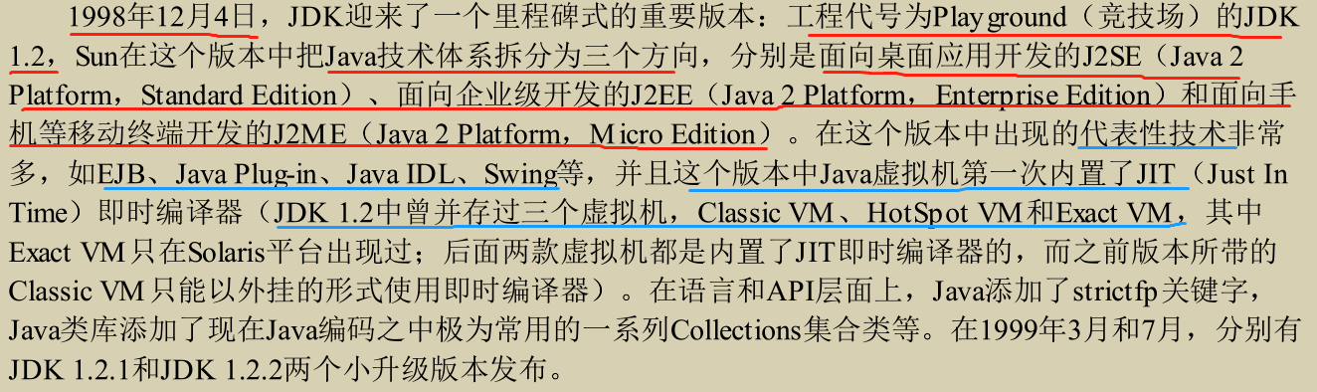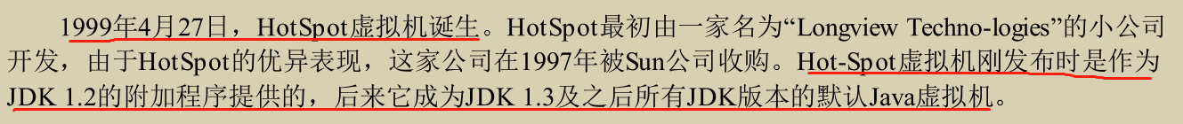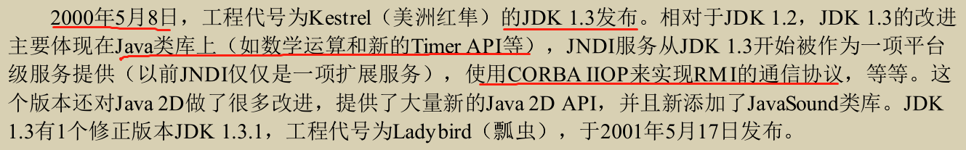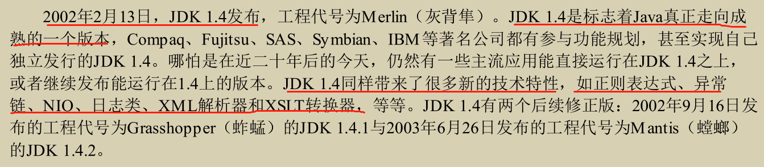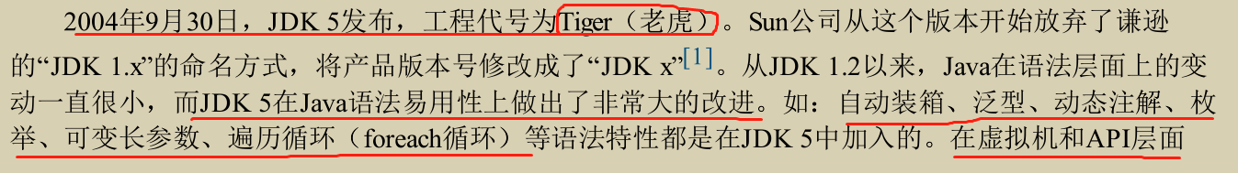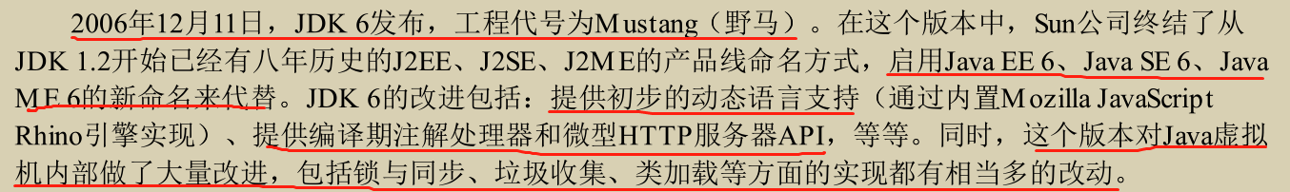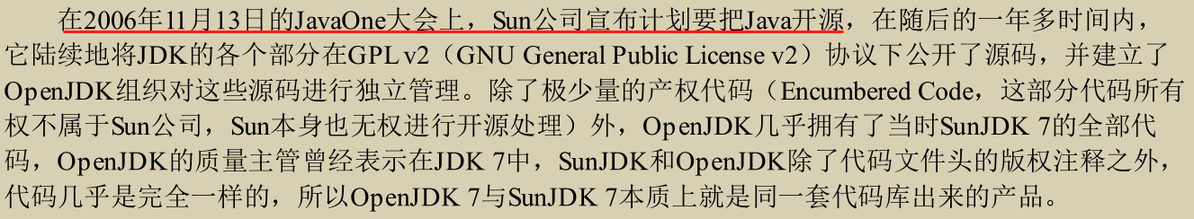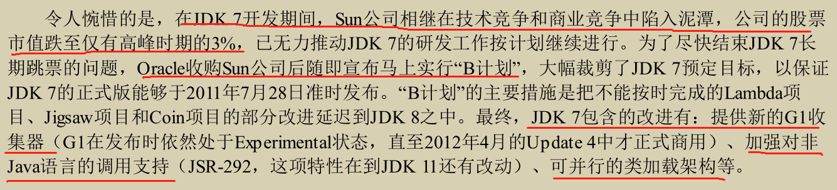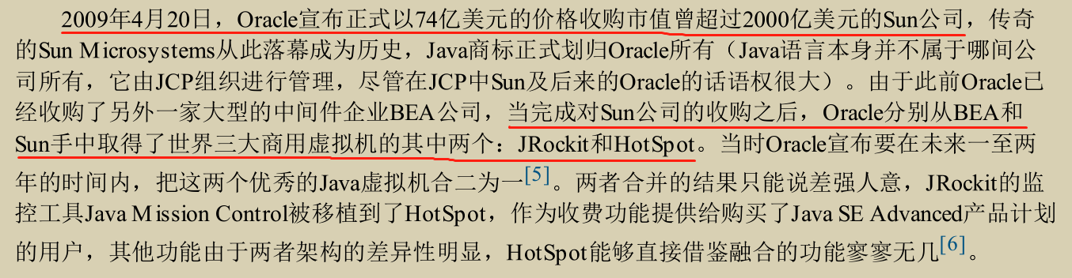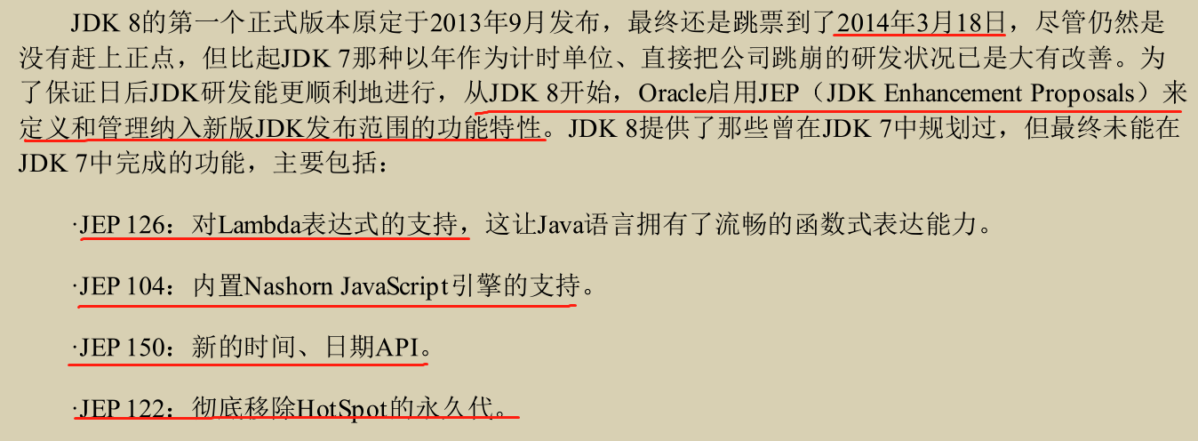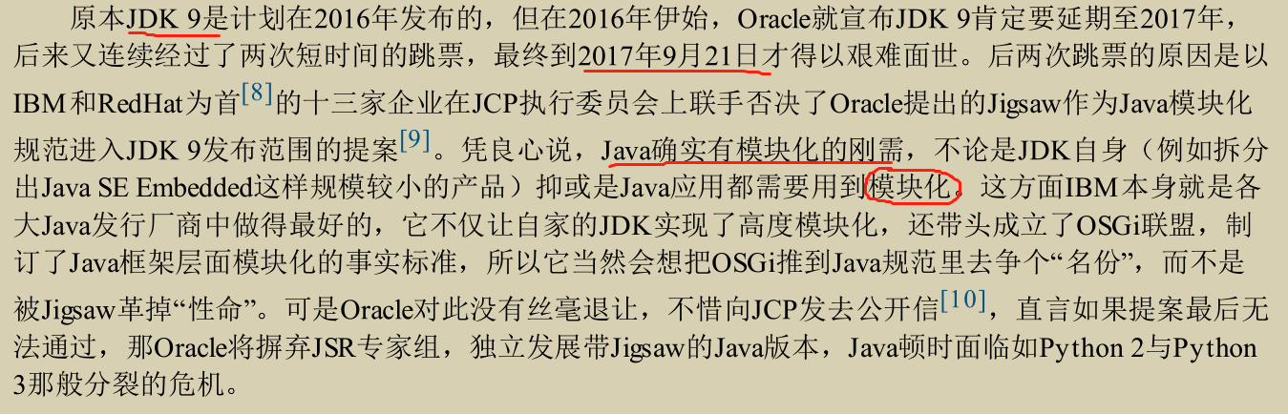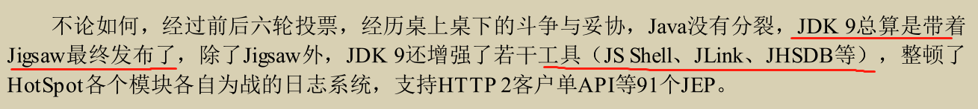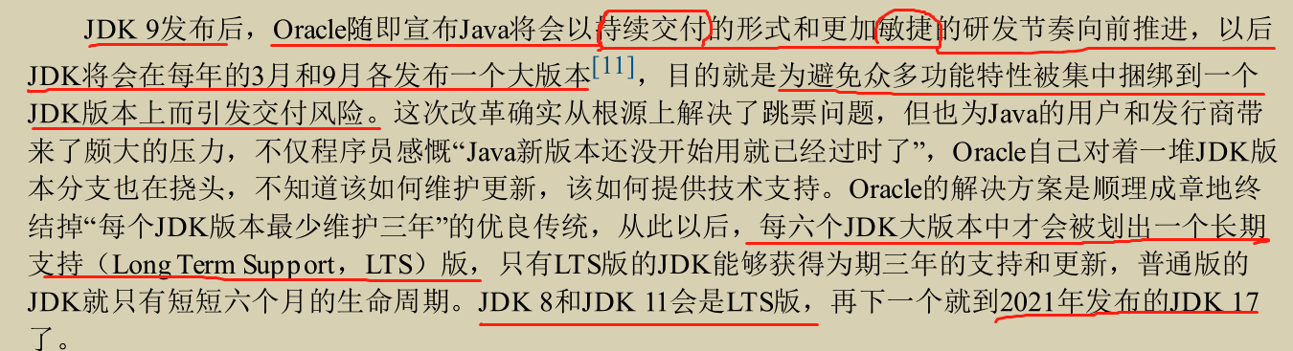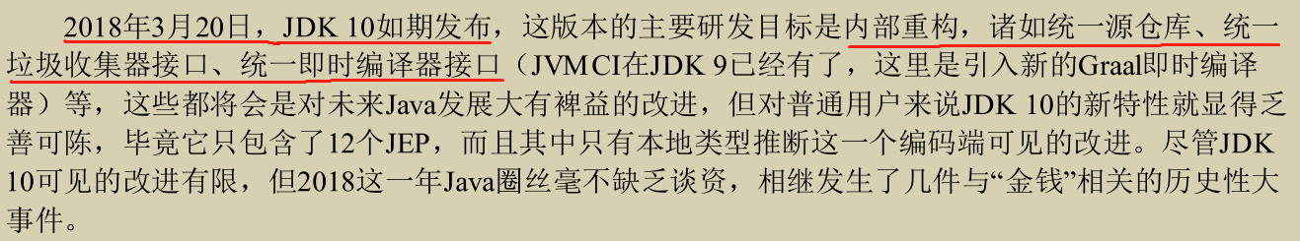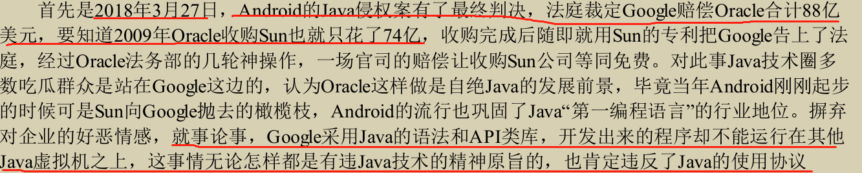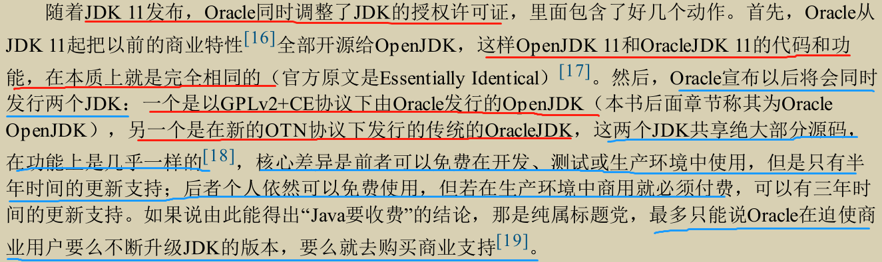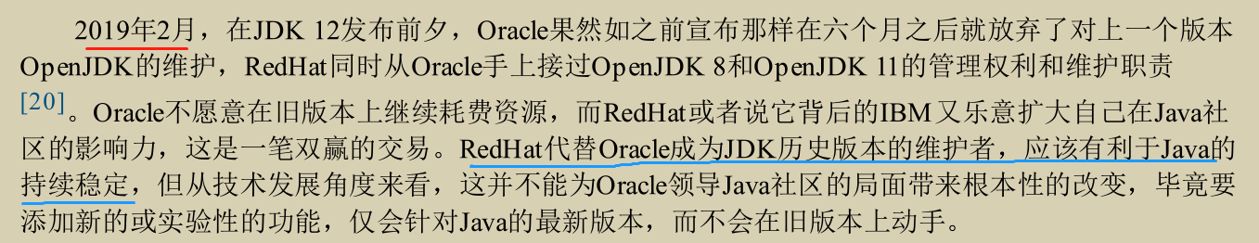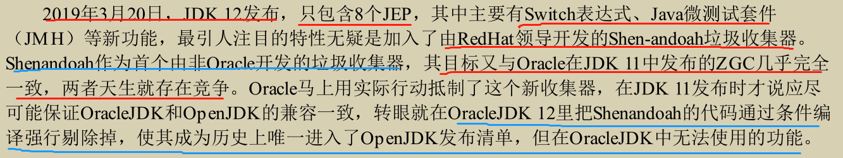

##### 3）Java虚拟机

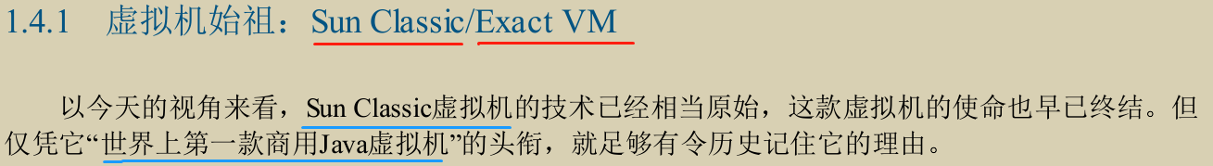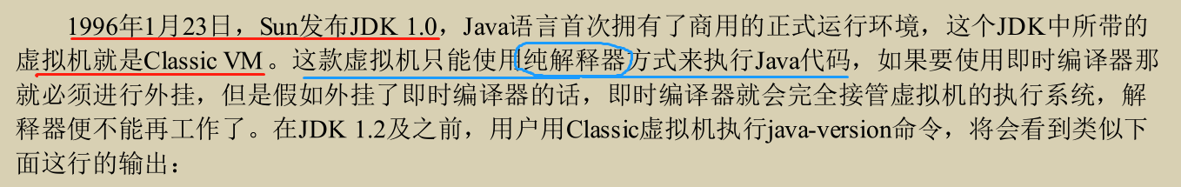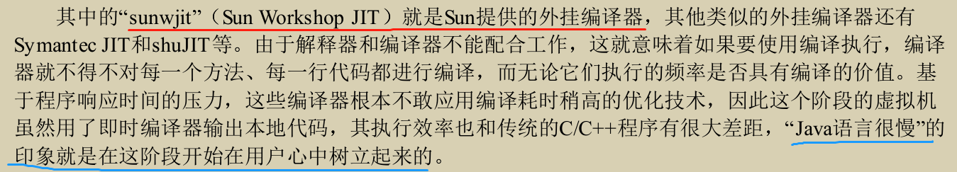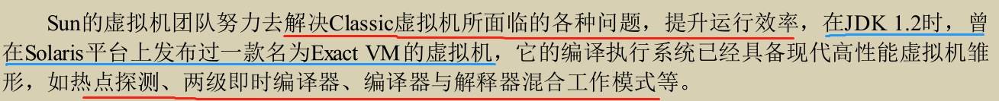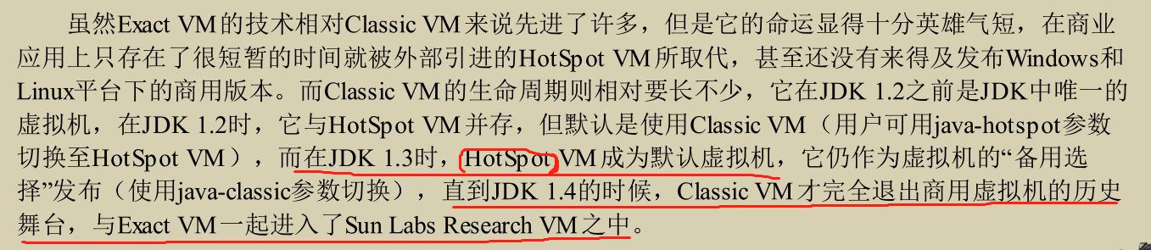

##### 4）Java未来